TEST 1

1.Кой е валиден начин за инстантизиране на масив в java?
int[] myArray = {1, 3, 5};
int myArray [] [] = {1,2,3,4};
int [] myArray = (5, 4, 3);
int [] myArray = {“1”, “2”, “3”};

2.Какъв ще бъде резултатът от програмата по-долу?
public class Application {
public static void main(String[] args) {
char c = 65;
System.out.println("c = " + c);
}
}
Compile Time Error
c = A
Runtime Error
c = 65

3.Какър ще бъде изходът на програмата по-долу?
public class Test {
public void main(String[] args) {
int x = 10*20-20;
System.out.println(x);
}
}
Runtime Error
180
0
Compile-time error

4.Кое от следните твърдения са валидни за java?
JVM е отговорен за преобразуването на байтовия код в специфичния за машината код.
Нуждаем се само от JRE, за да стартираме java програми.
JDK е необходим за съставяне на java програми
JRE не съдържа JVM

5.Java е
Език за програмиране на високо ниво
обектно-ориентиран (класово-базиран) език за програмиране
функционален и императивен език за програмиране

6.Подредете примера за да се получи правилна Java програма за отпечатване на "Hello, SIT!" на изхода?
1 - public class Application {
2 - public static void main(String[] args) {
3 - System.out.println("Hello World!");
4 - } }

7.Ако a = 5, тогава -a означава
-5
5
0
Нито едно от изброените по-горе

8.Кои от следните стойности, може да съдържа булева променлива?
True и False
Всяко цяло число
0 и1
нито едно изброено

9.Кой от посочените оператори проверява само за равенство?
switch
if
switch и if
нито switch нито if

10.С кой оператор може да се пропусне изпълнението на кода за дадена итерация в цикъл?
continue

TEST 2

1.За какво служи ключовата дума this?
Сочи към текущия обект

2.Какво ще се случи, когато компилирате и стартирате следния код?
class One {
public One(int x){
System.out.print("int constructor");
}
public One(char c){
System.out.print("char constructor");
}
void One(String str){
System.out.print("String constructor");
}
}
public class Application {
public static void main(String[] args){
String ch = "c";
One one = new One(ch);
}
}
char constructor
String constructor
Грешка при компилиране
Няма изход

3.Дефинирайте нова референция за цялото числото 120 с име number.
Integer number = new Integer(120);

4.Коя е ключовата дума за наследяване в Java
extends

5.Какво ще се случи, когато компилирате и стартирате следния код?
class One{
int x;
public One(int x){
this.x = x;
}
}
public class Application {
public static void main(String[] args){
One one = new One();
System.out.println(one.x);
}
}
Няма изход
0
Грешка при компилиране
Грешка по време на изпълнение

6.Коя ключова дума сочи към родителския клас на обекта?
super

7.Компилаторът java винаги осигурява конструктора по подразбиране?
Да
Не

8.Какви са следните твърдения?
int num = 25;
Integer number = new Integer(33);
wrapper класове са и двете
Първото е wrapper class, второто е примитивен тип
Второто е wrapper class, първото е примитивен тип
Примитивен тип данни

9.Кой е главния калс в java
Object

10.Какво ще се случи, когато компилирате и стартирате следния код?
class One {
public One(int x) {
System.out.print("int constructor");
}
public One(long l) {
System.out.print("long constructor");
}
}
public class Application{
public static void main(String[] args){
long l = 20l;
One one = new One(l);
}
}
Грешка при компилиране
long constructor
int constructor
Няма изход

TEST 3

1.Какво ще се случи, когато компилирате и стартирате следния код?
class One{
String sayHello(String name){
return "Hello " + name;
}
char[] sayHello(String name){
return ("Hello " + name).toCharArray();
}
}
public class Test{
public static void main(String[] args){
One one = new One();
Object object = one.sayHello("OCAJP");
if(object instanceof String) {
System.out.println("String");
} else {
System.out.println("Array");
}
}
}

Array
Hello OCAJP
String
Грешка при компилиране

2.Разделено на нула е?
Syntax Error
Run time Error
Output Error
System Error

3.Какво ще се случи, когато компилирате и стартирате следния код?
class One{
void One(){
System.out.println("Object created");
}
}
public class Test{
public static void main(String[] args){
One one = new One();
}
}
Грешка по време на изпълнение
Грешка при компилиране
Няма изход
Object created

4.Могат ли да се изпълняват програмни инструкции в Evaluate expression
Не
Да

5.Какво трябва да се добави по време на процеса по отстраняване на грешки, за да спре изпълнението на програмата само при точно условие?
Condition
Breakpoint
Debug
Bookmark

6.Какво ще се случи, когато компилирате и стартирате следния код?
class One{
public static void greetings(){
System.out.println("Hello");
}
}
class Two extends One{
public void greetings(){
System.out.println("Hi");
}
}
public class Test{
public static void main(String[] args){
One one = new Two();
one.greetings();
}
}

Hello
Грешка при компилиране
Грешка по време на изпълнение
Hi

7.‎Какво ще се случи, когато компилирате и стартирате следния код?‎
class One{
public One(String name){
System.out.print("Hello " + name + ",");
}
}
class Two extends One{
public Two(){
this("Two");
System.out.print("Hi,");
}
}
public class Test{
public static void main(String[] args) {
Two two = new Two();
}
}

Hello Two, Hi,
Hi,
‎Нито едно от посочените
Hi,Hello Two,

8.‎Какво ще се случи, когато компилирате и стартирате следния код?‎
class One{
public One(String name){
System.out.print("Hello");
}
}
class Two extends One{
}
public class Test{
public static void main(String[] args) {
Two two = new Two();
}
}
Hello
Грешка при компилация
No output
Грешка по време на изпълнение

9.‎Какво ще се случи, когато компилирате и стартирате следния код?‎
class TestChild extends Test{
public TestChild(){
System.out.println("TestChild1");
}
}
public class Test{
void TestChild(){
System.out.println("TestChild2");
}
public static void main(String[] args) {
new Test().TestChild();
}
}

‎Нито едно от горепосочените‎
TestChild2TestChild1
TestChild2
TestChild1TestChild2

10.‎Този код ще компилира ли?‎
public class Test{
public int count(int i){
return 0;
}
public long count(int i){
return 0;
}
}
Не
Да

TEST 4

1.Може ли обект от дъщерен тип да бъде присвоен на променлива от родителския тип?
Card crd;
BirthDay bd = new BirthDay("Lucy", 22);
crd = bd;

Не
Да

2.За да бъде следният код правилен, какъв трябва да бъде видът на променлива card?
card = new Valentine( "Joe", 14 ) ;
card.greeting();
card = new Holiday( "Bob" ) ;
card.greeting();
card = new Birthday( "Emily", 12 ) ;
card.greeting();

Valentine
Birthday
Holiday
Card

3.Какво е абстрактен метод?
Абстрактният метод е метод, който не може да бъде наследен.
Абстрактният метод е метод в дъщерния клас, който отменя родителски метод.
Абстрактен метод е метод без тяло, който е деклариран със запазена дума абстрактна.
Абстрактен метод е всеки метод в абстрактен клас.

4.Може ли абстрактен клас да дефинира както абстрактни, така и неабстрактни методи?
Да
Не

5.Какво е абстрактен клас?
Абстрактен клас е всеки родителски клас с повече от един дъщерен клас.
abstract клас е друго име за "базов клас"
Абстрактен клас е клас, който не може да бъде инстанцииран, но може да бъде базов клас.
Абстрактен клас е един без никакви дъщерни класове.

6.Какво е полиморфизъм в Java?
Това е, когато един родител клас има много дъщерни класове.
Това е, когато един клас има няколко метода с едно и също име, но различни типове параметри.
Това е, когато един елемент се използва в няколко различни вида свързани обекти на различни места в програмата.
Това е, когато една програма използва няколко различни вида обекти, всеки със своя собствена променлива.

7.Може ли абстрактен метод да бъде дефиниран в неабстрактен клас?
само класовете са абстрактни, а не методи
няма ограничение за това къде могат да бъдат дефинирани абстрактни методи.
ако един клас дефинира абстрактен метод, самият клас трябва да бъде абстрактен

8.Може ли абстрактен родителски клас да има неабстрактни деца?
Не – абстрактният родител изобщо не трябва да има деца.
Да – всички деца на абстрактен родител трябва да бъдат неабстрактни.
Да – абстрактният родител може да има както абстрактни, така и неабстрактни деца.
Не – абстрактният родител трябва да има само абстрактни деца.

9.Какво е предимството на полиморфизма?
Card crd = new BirthDay("Lucinda", 42);
crd.greeting();
Принципа на програмата може да се използва с обекти от няколко свързани типа.
Изграждането на нови обекти от стари обекти от подобен тип спестява време.
Променливите могат да се използват повторно, за да се спести памет.
Полиморфизмът е опасен аспект на наследяването и трябва да се избягва.

10.Какво определя какъв метод се изпълнява в следното:
Card crd = new BirthDay("Lucinda", 42);
crd.greeting();
Типът на обекта.
Типът на референтната променлива.

TEST 5

1.Защо се използват генерични класове?
Generics прави програмния код по бърз
Generics правят кода по-оптимизиран и четим
Generics добавят стабилност към програмния код, като правят повечето от грешките откриваеми по време на изпълнение
Generics добавят стабилност към програмния код, като правят повечето от грешките откриваеми по време на компилиране

2.Кой от тези параметри на типа се използва за генеричен клас като значение за връщане и приемане на всеки тип обект?
G
T
V
K

3.Кой от следните референтни типове не може да бъде generic?
Вложен class
Анонимен вложен class
Interface
Всички посочени

4.Какво представляват генеричните методите?
Генеричните методи са методи, които приемат празни параметри
Генеричните методи са методите, дефинирани в generic клас
Генеричните методи са методите, които разширяват методите на generic клас
Генеричните методи са методи, които въвеждат свои собствени параметри на типа

5.Кой от тези типове не може да се използва за иницииране на общ тип?
Integer class
Float class
Object class
Примитивни типове

6.С кой от тези стандартни класове se реализира динамичен масив?
LinkedList
AbstractList
AbstractSet
ArrayList

7.Кой от тези методи на класа ArrayList се използва за получаване на настоящия размер на обект?
length()
capacity()
index()
size()

8.Как да сортирате елементи от ArrayList?
listObj.sort();
Sorter.sortAsc(listObj);
Collections.sort(listObj);
Collection.sort(listObj);

9.Кой от тези методи може да се използва за добавяне на елементи на определено място?
set()
AddElement()
add()
addElement()

10.Кои от тези пакети съдържат всички класове за колекции?
java. net
java.lang
java.util
java.awt

TEST

Какво е референция? - Адресът на обектите.
Какво е модификатор за достъп, кои са те и каква е разликата между тях? - private(Достъпен само за класа в който е), protected(Достъпен само за наследниците му), public, default (само за пакета, в който се намира)
Какво е функция, какво има тя? - Име,тяло(ако не е абстрактна),параметри, модификатор за достъп, тип на връщане
Кои са 4-те пилона на ООП? - Абстракция, Енкапсулация, Полиморфизъм и Наследяване.
Какво е абстракция? – Процес на представяне на сложен обект или идея чрез опростен модел или интерфейс, който скрива подробностите и предоставя само съществената информация.
Какво е енкапсулация? - С цел да намалим достъпността на кода слагаме на възможно най-много атрибути модификатор за достъп private и правим методите публични.
Какво е полиморфизъм? - Способността на обектите да приемат различни форми. Това е, когато един елемент се използва в няколко различни вида свързани обекти на различни места в програмата.

Какво е наследяване? - Разширяване на даден клас с добавена функционалност и дава възможност за полиморфизъм. Спестява писането на код.
Какво е интерфейс? – Може да има методи и променливи точно като класа, но тези на интерфейса са по подразбиране абстрактни, а променливите – public static final.
Какво е JVM(Java virtual machine)<-JRE(Java runtime environment)<-JDK(Java development kit)? JVM е спецификация, която предоставя среда за изпълнение на байткод. ДЖРЕ – набор от софтуерни инструменти за разработка на Джава приложения; съществува физически, осигурява среда на изпълнение, като имплементира ДЖВМ и съдържа набор от библиотеки и файлове, може да стартира, но не и да компилира програма. ДЖДК – пълен комплект за разработка, включва компилатори, РЕ, инструменти като дебъгер, док и тн.
Колко вида памети има и какви са те? - 2: Статична и Динамична.
Къде се създават обектите(памет)? - В динамичната памет.
Колко типа данни има и кои какви са? - 2 типа: Примитивен и Референтен.
Какво е обвиващия клас(wrapper class)? - клас, който помага за обвиването на примитивен тип данни и превръщането му в обект и обратно, добавя методи на примитивния тип.
Какви са етапите на реализация? - Build, Compile time, Runtime.
Какъв е жизнения цикъл на кода? - Сорс(текст), Компилиран изход(байткод), изпълнение (интерпретация).
ОС има ли собствен JVM – Да
Какво е клас, какво е неговото съдържание? - Шаблон за създаване на обекти и придаване на функционалност(Винаги започва името на класа с главна буква). Има тип на достъп, име, тяло, ключова дума class, методи, атрибути, конструктори.
Какво е обект, какво има той? - Обектът е динамична инстанция на клас. Има референция към него, състояние (свойствата на обекта), поведение (чрез методите в класа), Идентификатор (уникално име на обекта и възможността да взаймодейства с други обекти) и е способен да бъде с или без параметри създаден.
Какво е класът String? - Обвиващ клас на масив от символи.
Какво е StringBuilder и StringBuffer и какви са разликите между тях? – И двете могат да променят съдържанието на низ, Буфера е синхронизиран и подходящ за многонишкови приложения, но по бавен заради синхронизацията, Билдъра е по-нов и бърз, не е синхронизиран и предпочитан в не-многонишкови приложения.
Каква е най-често срещаната конвенция за именуване на променливи в java? – camelCase
Възможно ли да е има клас в клас, ако да - как? – Да, може клас да е вложен в друг и да има достъп до всички членове на данни и методи на външния клас
Възможно ли е клас да наследява три други класа, ако да - как? - Не
Възможно ли е да има множество конструктори в един клас, ако да - как? – Да, чрез овърлоудинг на конструктори, като всеки има различен брой или тип параметри
Възможно ли е да има множество интерфейси, които да се имплементират от един клас? – Да, разделени със запетайка
Какво е ключовата final като се сложи пред променлива? – Прави променливата непроменима константа
Какво е ключовата дума static и какво прави тя? - Започва да принадлежи дадения метод или атрибут на класа. Променлива - запазва се само веднъж в паметта по време на заделяне на пламет за класа. При методи - Задължително трябва да се използват от класа, а не от него инстанции(обекти) и не може да работи с нестатични променливи.
Какво става като сложим ключовата дума abstract пред ключовата дума class? - Класът не може да се инстанцира(създаде обект).
Можем ли да инстанцираме абстрактен клас? - Не.
Можем ли да сложим ключовата дума final пред class и, ако да - какво ще означава това? – Когато клас се декларира като файнъл, означава, че не може да бъде разширяван – не може да се създават подкласове
Можем ли да сложим ключоватас дума static пред метод и, ако да - какво ще означава това? – Да, ще означава, че метода е свързан към класа, а не към обект
Какво е анотация? – Инструкция към компилатора (@Override).
Какво прави анотацията @Override - сигнализира, че на даден наследен метод ще се дава друг смисъл.
Какъв е процесът override като се приложи на функция? - Дава се друго значение/логика на функцията в дъщерния клас.
Всеки метод ли може да се наследява? - Private и final методи не могат да се наследяват.
При наследяване всичко в дъщерния клас ли се наследява от родителски? - Променливи и функции с private модификатор на достъп и конструктори не се наследяват.
Какво прави ключовата дума new? - заделя памет в даден размер за създаването на обект.
Каква е различката при сравняване на обекти с == и equals метода? - с == се сравнява по референция, с equals метода се сравнява по стойност.
Какво е type casting? - промяна на обект от един клас в друг.
Какво е final метод? - метод, който не може да бъде презаписван(override) или променен от дъщерен клас.
Може ли един конструктор да е final, ако да - как? - Не, не може.
Може ли един конструктор да е абстрактен, ако да - как? - Не, не може.
Може ли един конструктор да е static, ако да - как? - Не, не може.
Може ли един конструктор да е private, ако да - как? - Да, възможно е да не може да бъде инстанциран от извън класа си
Колко типа конструктори има и какви са те? - 2 типа. Дефолтен и параметизиран(Explicit).
Клас може ли да наследи интерфейс, ако да - как? - Не, не може.
Интерфейс може ли да наследи клас, ако да - как? - Не, не може.
Интефейс може ли да наследи друг интерфейс, ако да - как? - Да, като напише extends и името на другия интерфейс.
Интерфейс може ли да имплементира друг интерфейс, ако да - как? - Не, не може.
Може ли един клас да бъде статичен, ако да - как? - Да, може.
Какво е конструкторно пренатоварване(overloading)? - Когато имаме множество конструктори в един клас с различни параметри(различни начини за създаване на обект).
Какво е методно пренатоварване(overloading)? - Когато имаме множество методи с едно и също име, но различни параметри за работа.
Какво е маркиращ интерфейс? - Интерфейс без нищо в него, етикет
Какво е функционален интерфейс? - Интерфейс с поне един метод в него.
Какво прави ключовата дума super? - Обръщаме се към стойност от публичния конструктор или като цяло променлива на родителския клас от дъщерния клас.
Какво прави ключовата дума this? - Вика енкапсулирана променлива в текущия ни клас.
Колко типа колекции има и какви са те? - 3 типа колекции - лист, сет и мап.
Каква е разликата между лист и сет? - листът може да бъде подреден и се знаят в коя част на паметта се намират данните. Сетът не може сам да бъде подреден(трябва да бъде конвертиран в лист) и не знаем къде се запазват данните.Също така сетът допуска само уникални обекти вътре в себе си.
Можем ли да сложим примитивен тип данни в колекция, ако да - как? - Не, не можем.
Можем ли да сложим обекти в колекция? – Да
Какъв е смисъла от пакети в джава? - Организация на класове, Преизползване на код, Контрол на достъп, Предпазване от колизия на имена
По всяко време ли един пакет може да се използва? - Не. Може да се използва, ако бъде извикан/импортиран.
Може ли конструктор да бъде synchronized? - Не, не може.
Винаги ли съществува конструктор в един клас? - Да, джава сама си създава дефолтен такъв.
Ако създадем параметизиран констурктор какво става с дефолтния– Изтрива се
Може ли дъщерен клас да наследи статичен метод от родителския? - Да, може.
Може ли дъщерен клас да наслени статична променлива от родителския? - Да, може.
Има ли клас родител на всичко в джава и, ако да - кой е той? - Да, има. Това е Object.
Каква е йерархията на класовете в джава? – Дървовидна стуркура от наследници на Object
Колко типа методи има и кои са те? - 2 типа. Built-in и User-defined

ЛЕКЦИЯ 1
Парадигми за програмиране – структурно, функционално, обектно-ориентирано
Същност на ООП – енкапсулация, абстракция, наследяване, полиморфизъм
Референтни обекти (клас, масив, интерфейс, анотация, енумерация) – релационни, няма ограничения в броя, присвоява се адреса, подава се на метод манипулируем обект, но не и адрес
Примитивни обекти – съхранява се в паметта актуланата информация, прави се копие на стойността в метод и в присвояване
Памет – динамична, статична
Етапи на реализация – build, debug, compile, runtime
ЛЕКЦИЯ 2
Клас – шаблон за инстанциране на обект, има полета, конструктори, методи, блокове, вложен клас
Обект – инстанция на клас, има състояние, поведение, идентичност
Конструктор – default, explicit; не може да бъде abstract, final, static, synchronized
Метод – основна работеща единица на програмния код, съвкупност от инструкции за извършване на обща задача или операция
Структура на метод – модификатор за достъп, (статичност), тип, име, параметри, тяло
Характерни методи за клас – get, set, toString, equals, hashCode
Boxing/Unboxing – от примитивен в референтен тип чрез обграждащ клас и обратното
ЛЕКЦИЯ 3
Наследяване – разширяване на възможностите на клас; отгоре-надолу: разширяване, полиморфизъм; отдолу-нагоре: генерализация, преизползване на код
Наследяване на елементи – всички без private и конструктори, които ползват super за достъп до родителския клас
Модификатори за достъп – private – само за същия клас, protected – всички наследници, public - навсякъде, default – всички класове от пакета
Презаписване overriding, пренатоварване overloading (parameters) – промяна на смисъла на наследения метод
Type casting – byte>…>double – automatic / double>…>byte – programmer
Object casting – instanceof
ЛЕКЦИЯ 4
Абстрактен клас – поне един абстрактен метод, който няма тяло; не може да бъде инстанциран, може да има конструктори, статични и финални методи
Интерфейс – ниска абстрактна зависимост, може да бъде имплементиран от много класове, клас имплементира множество интерфейси; съдържа константи, абстракни и неабстрактни методи, дефолтен метод
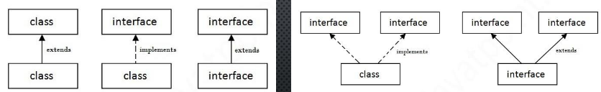
Асоциации – статична (по време на компилация), динамична (по време на изпълнение)
Обектно конвертиране – даункастинг - създаване на инстанция на наследник от инстанция на родителя
Типове интерфейси – маркер и функционален – с или без метод
ЛЕКЦИЯ 5
Клас Стринг – имлементира Serializable, Comparable, CharSequence, непроменливи String, променливи StringBuffer. StringBuilder; създаване чрез литерал и кавички или с new
String constant pool v heap
charAt, int length, format, substring, join, equals, isEmpty, concat, replace, equalsIgnoreCase, indexOf, split, toLower/UpperCase, trim, valueOf
Substring – indexes, String.split() – delimiter, returns array
Buffer, Builder – synchronized, append, insert, replace, reverse, capacity, charAt, length, substring
toString – object
StringToKenizer – iterative string division by delimiter; hasMoreTokens, countTokens, nextToken/Element, etc
ЛЕКЦИЯ 6
Изключения – при обработка на грешки, аномални събития в рънтайм
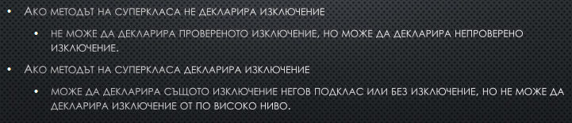
ЛЕКЦИЯ 7
Вложен клас или интерфейс – тип връзка, вложеният клас има достъп до всички членове на данни и методи на външния клас
Типове класови връзки – наследяване is, агрегация has, композиция has
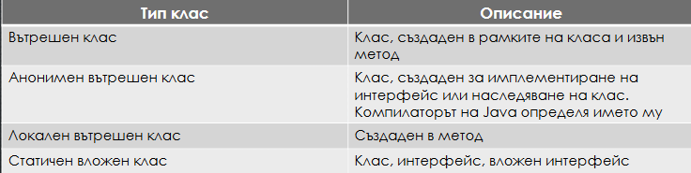
ЛЕКЦИЯ 8
Проблематика на колекции – организация, подаване като параметри на множество обекти
Интерфейси – сет, опашка, списък, дек и техните имплементации – методи за добавяне, премахване, съдържание, размер, много други
Интерфейс iterable - обхожда колекция по елементи еднопосочно, обект от итератор тип, методи boolean hasNext, object Next, void Remove – използва се във for-each
Типове колекции – с или без дублиране на стойности (лист – динамичен, двойно свързан, вектор, опашка – приоритетна, дек – масив) / (хеш сет, двойно свързан хеш сет, дървовиден сортиран сет)
Параметризирани типове, дженерици – необходимост от универсален инструмент, тайп-сейфти, не е необходим тайпкастинг, проверка по време на компилация
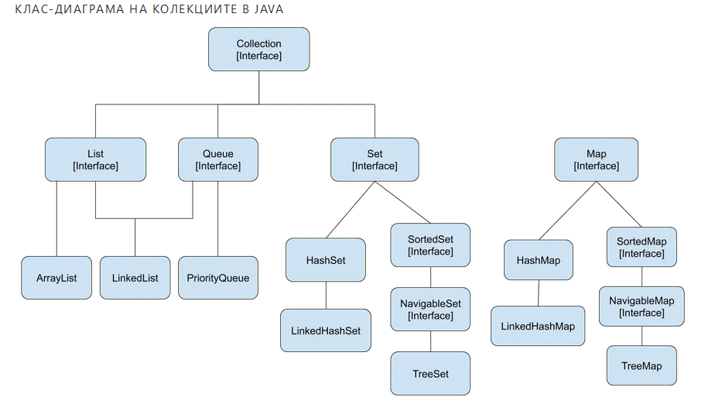
ЛЕКЦИЯ 9
Мап – съхранение по ключ-стойност - К/В – търсене по ключ
Типове – хешмап – несортиран, линкдхеш мап - сортиране при вмъкване, дървовиден мап – поддържа сортиране
Функционалности – добавяне, премахване, съдържание, размер – put, putAll, putIfAbsent, remove, clear, containsValue, containsKey, size
Map.Entry – interface extends map, accessed by name, generic; EnumMap - <days, string>
Collections class – addAll, Copy, sort, reverse, binarySearch, collections.sort
Comparable - compares object with another on a given attribute
Comparator – compares object of the same type on a criteria
